高一物理秋季期中考试试题
物理试卷
考试时间：60分钟 分值：115分 命题人：王志祥
一、选择题（4分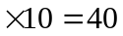分。在每题所给的选项中，有的有一个正确，有的有多个正确，全部选对得4分，选不全得2分，有错选不得分）
1、关于合力和分力的叙述正确的是（ ）
- 一个物体受几个力的作用，同时也受到这几个力的合力的作用
- 几个力的合力总是大于它各个分力中最小的那个力
- 几个力的合力总是大于它的各个分力
- 力的合成与分解都满足力的平行四边形法则
2、关于力，下列说法正确的是（ ）
A、只有相互接触的物体间才可能有力的作用
B、两个物体之间有摩擦力存在，则这两个物体之间也一定有弹力存在
C、物体所受重力的重心就是物体上最重的一点
D、两个相互接触的物体之间有相对运动，则这两个物体之间一定有摩擦力
3、关于加速度的概念，下列说法中正确的是：（ ）
A．加速度就是增加的速度； B．加速度反映了速度变化的大小；
C．加速度反映了速度变化的快慢； D．物体的速度为0，则其加速度也一定为0。
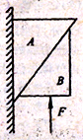
4、如图所示，物体A靠在竖直墙面上，在力F作用下，A、B保持静止。物体B的受力个数为：
A．2 B．3 C．4 D．5

5、如图示，是一质点从位移原点出发的v－t图象，下列说法正确的是：
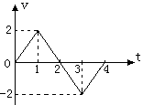
A．1s末质点离开原点最远；
B．2s末质点离开原点最远；
C．3s末质点离开原点最远；
D．4s末质点回到原点。

6、汽车在平直的公路上以20m/s 的速度行驶，当汽车以5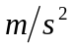的加速度刹车时，刹车2s内与刹车6s内的位移之比为：
A．1∶1； B．3∶4； C．3∶1； D．4∶3。
7、列车沿直线从A到B，开始以速度V运动了1/3路程，通过中间1/3路程的速度是2V，最后1/3路程的运动速度是V，则全程的平均速度为 （ ）
A、1.2V B、1.25V C、1.5V D、1.8V
8、如图所示，斜面体P放在水平面上，物体Q放在斜面上．Q受一水平作用力F，Q和P都静止．这时P对Q的静摩擦力和水平面对P的静摩擦力分别为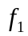、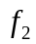．现使力F变大，
系统仍静止，则（ ）
〈高一期中物理卷第一页 共四页〉
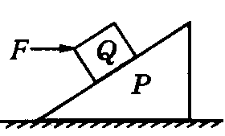
A、 、都变大 B、变大，不一定变大
C、变大，不一定变大 D、、都不一定变大
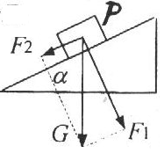
9、如图物体P始终静止在倾角为α的斜面上，其所受重力可分解成垂直于斜面的F₁和平行于斜面的F₂，则 （ ）
A、P受到重力、F₁、F₂，支持力和摩擦力的作用；
B、P受到重力、支持力和摩擦力的作用；
C、F₁就是物体P对斜面的压力；
D、当α增大时，F₁随着减小
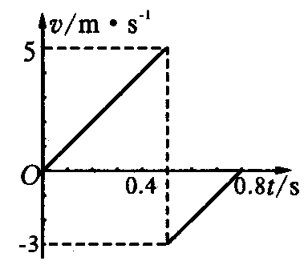
10、小球从空中自由下落，与水平地面相碰后弹到空中某一高度，其速度一时间图象如图所示，则由图可知（g=10m/s²）（ ）
A、小球下落的最大速度为5 m/s
B、小球第一次反弹初速度的大小为3 m/s
C、小球能弹起的最大高度0. 45 m
D、小球能弹起的最大高度1. 25 m
二、填空与实验题（9分+6分+5分+5分=25分）
t/ s
v/m·s⁻¹
o
1
2
3
-2
2
4
11、做直线运动物体的速度---时间图象如图所示。根据图中信息判断：
0~1s内的加速度大小为 m/s²；0~3s内的位移大小为 m ；
0~4s内的路程为 m。

12、一物体从高空由静止开始下落，下落的最后200m路程所用时间是4s。则物体下落时距地面的高度是______m，物体下落到地面所用时间是______s。（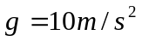）

13、如图是用一主尺最小分度为1mm，游标上有20个分度的卡尺测量一工件的长度，结果如图所示。可以读出此工件的长度为____________mm．
10
0
11
12
10
20
cm

14、关于“互成角度的两个共点力的合成”实验，下列说法正确的是
A、实验时必须使分力F₁、F₂之间夹角为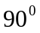、30、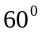，便于计算合力
B、在同一实验中，橡皮条拉长后的结点位置O允许变动
C、在同一实验中，只要结点位置不变，无论两个分力如何变化，其合力不变
D、用两只弹簧秤拉时，合力的图示F与用一只弹簧秤拉时拉力的图示F´不完全重合，说明力的合成的平行四边形定则不一定是普遍成立的
〈高一期中物理卷第二页 共四页〉

考生注意：请将选择题和填空题答案写在下面指定区域
密 封 线 内 不 得 答 题
班级 姓名 考号
题号 | 1 | 2 | 3 | 4 | 5 | 6 | 7 | 8 | 9 | 10
答案

11、

12、
13、

14、
三、计算题（解答应写出必要的文字说明、方程式和重要演算步骤.只写出最后答案的不能得分，有数值计算的题，答案中必须明确写出数值和单位.）
15、（16分）一辆在平直公路上作匀速直线运动的汽车，在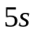内恰先后经过相距为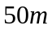的两根电线杆A、B，汽车在经过B电线杆时开始做匀加速直线运动，到达另一电线杆C时速度为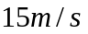，若B、C两电线杆也相距，求：
（1）汽车加速时的加速度大小
（2）汽车在A、B、C电线杆之间运动的平均速度的大小

16、（16分）如图所示，一个质量是2千克的木块A夹在完全相同的甲、乙两个固定的木板间，木板甲、乙对木块A的压力都为20牛，用力F沿竖直方向向上拉木块A，当力F=44牛时，物体A匀速向上运动，求木块与木板间的动摩擦因数等于多少，若用竖直向下的力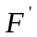将木块向下匀速拉出，所加力大小为多少？（g=10m/s ）
F
乙
甲
A

〈高一期中物理卷第三页 共四页〉

17、 （18分）如图所示，质量为m₁=0.4㎏的物体A与质量为m₂=2㎏的物体B叠放在倾角为30°的斜面上，物体B在平行于斜面向上的拉力F作用下匀速运动，已知A、B总保持相对静止，若A、B间的动摩擦因数为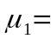0.4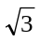,B与斜面间的动摩擦因数为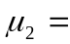/4，（g取10 m/s²）求：
（1）A、B间的摩擦力大小为多少？
（2）拉力F为多少？

〈高一期中物理卷第四页 共四页〉

